**Модель**

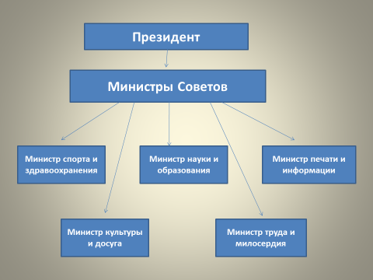 **ученического самоуправления**